安全评价报告公开信息表
项目名称 | 江西省永铸机械制造有限公司永铸机械制造上饶市广信区茶亭经开区汽车配件铸件矿山设备配件铸件项目安全预评价报告
完成时间 | 2025年12月
评价人员
 | 姓名 | 资格证书号 | 从业号
项目负责人 | 谢雨飞 | CAWS350000230200227 | 043378
项目组成员 | 乔贯德 | 1700000000300087 | 030797
项目组成员 | 张志辉 | 20211004615000001171 | 15220306682
项目组成员 | 赵云峰 | 1600000000200809 | 030095
项目组成员 | 刘二平 | 03320241036000000887 | 37250438462
项目组成员 | 王静 | 1800000000300838 | 034276
技术专家 | /
现场勘察人员及时间 | 谢雨飞、刘二平 2025年11月5日
现场核查的人员和时间 | /
项目简介 | 江西省永铸机械制造有限公司是一家从事铸造机械制造，电力设施器材制造，输配电等业务的公司，成立于2025年8月20日。公司详细地址为：江西省上饶市广信区茶亭经开区广投标准厂房一期5号厂房一楼。公司的信用代码/税号为91361121MAEU0kAF0G，法定代表人是余锋，注册资本为200万元人民币。企业的经营范围为：一般项目：铸造机械制造，电力设施器材制造，输配电及控制设备制造，摩托车零配件制造，五金产品制造，通用设备制造（不含特种设备制造），配电开关控制设备制造（除依法须经批准的项目外，凭营业执照依法自主开展经营活动）。  江西省永铸机械制造有限公司委托山东新安达工程咨询有限公司对拟建项目进行安全预评价。
工艺流程 | 拟建项目生产系统主要为铸件生产。工艺流程简述如下；  1.碳钢铸件生产工艺  ①蜡料准备：熔模制造以低温蜡为模料。生产时将块状型蜡和脱蜡回收的蜡料一起熔化成液体的模料（熔化时用电加热熔化，温度为70℃左右）。  ②修模：将模料搅拌均匀后静置沉淀降温一段时间，制备出蜡膏后，便可以将糊状的模料注入压型设备中，经冷却后得到熔模，低温蜡采用注蜡机自动造型。压制好的熔模必须经过清理和修整，以去除熔模上的飞边、毛刺和表面油脂及脏物。  ③蜡模组合：按设计好的工艺，将修整后的蜡膜与浇冒口蜡模组合为模组，使用电加热熔融组合拼接。  ④型壳制造：蜡膜型壳采用锆英砂、锆英粉、石英砂、石英粉作为制壳耐火材料，耐火泥作为制壳粘结剂。  面层涂料：锆英粉+耐火泥+水（及其他添加剂，如消泡剂、润湿剂等）混合搅拌成均匀的浆料。  背层涂料：石英粉+耐火泥+水混合搅拌成均匀的浆料。  将蜡模组浸入面层涂料中，使其表面均匀覆盖一层锆英粉涂料。立即将沾有涂料的模组浸入锆英砂中。静置后，让耐火泥通过水化反应和水分蒸发获得初步强度。面层完成后，依次使用背层涂料（石英粉浆料） 和石英砂进行第二层、第三层等的涂挂和撒砂，直到达到所需的型壳厚度（通常5-9层）。最后一层有时不撒砂，以得到一个光滑的外表面。  ⑤干燥：型壳制造完成后需自然晾干硬化，形成蜡膜型壳。  ⑥脱蜡：将待脱蜡的型壳置于推车放入脱蜡釜中低温脱蜡60℃（蒸发器加热），脱蜡时长为10～15分钟。此过脱下的蜡回用于蜡料准备。  ⑦焙烧：脱蜡后的型壳存放一定时间后放入焙烧炉中高温焙烧，以增加硬度和强度，除去型壳中残留水分及低温蜡等。加热方式为天然气供热，温度为800℃左右，焙烧后自然冷却。  ⑧中频炉熔化：根据产品要求将原料区中的碳钢加入中频炉感应电炉熔化，温度为1500-1600℃。向熔化炉内添加除渣剂，除去液体表面杂质（中频炉冷却使用冷却循环水）。  ⑨浇注：将熔化的碳钢（铁）液倒入型壳中自然冷却成型进行浇注。  ⑩振砂脱壳：铸件冷却到适当的温度后，将表面的型砂壳脱去，此过程产生粉尘及废砂壳。脱壳产生的型砂壳为完整砂壳，回用浇注工序。  ⑪切割：脱壳得出完整铸件后，便可以进行切割处理。切割即是将铸件利用切割机，添加乙炔、氧气辅助加热切割，切出所需形状。  ⑫抛丸清理：抛丸是指将铸件放入机器内，使高速金属弹丸撞击铸件进行表面杂物清理，用抛丸机将残留在零件表面的余砂抛干净，精整，提高铸件的质量。  ⑬打磨：利用打磨机需要对铸件进行精细打磨。精磨的目的是得到表面光洁成品铸件。  ⑭机加工：打磨好后的产品需根据要求进行数控加工。  ⑮检验、入库：检查铸件尺寸和最终壁厚是否符合要求，符合要求产品入库。  - 碳钢铸件工艺流程见下图。  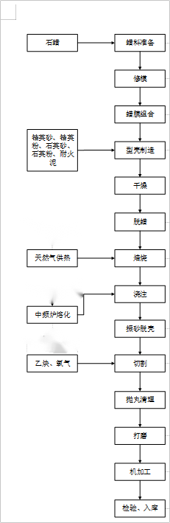  图2.4-2 碳钢铸件工艺流程图  3.铁铸件生产工艺  ①覆膜砂制芯、制壳：将覆膜砂吹入自动射芯机中，当模具合上后，覆膜砂在加热的芯盒中保持一定的结壳时间，待形成薄壳后，而形成中空的薄壳砂芯，所用的芯砂叫做覆膜砂，因此，把这种制芯方法叫做覆膜砂制芯。砂芯制作温度，260~280℃。  ②下芯、装箱：铸型经硬化后，送至合箱浇注区。  ③中频炉熔化：根据产品要求将原料区中的废铁和增碳剂加入中频炉感应电炉熔化，熔化温度1400℃左右。  ④埋箱浇注：将熔化的铁水倒铸型中即埋箱浇注。  ⑤落砂：经自然冷却后的铸件从铸型中取出来的过程称为落砂。  ⑥切割：切割即是将铸件利用切割机，切出所需形状。  ⑦抛丸清理：抛丸是指将铸件放入机器内，使高速金属弹丸撞击铸件进行表面杂物清理，用抛丸机将残留在零件表面的余砂抛干净，精整，提高铸件的质量。  ⑧打磨：需要对铸件进行精细打磨。精磨的目的是得到表面光洁成品铸件。  ⑨机加工：打磨好后的产品需根据要求进行数控加工。  ⑩检验、入库：检查铸件尺寸和最终壁厚是否符合要求，符合要求产品入库。  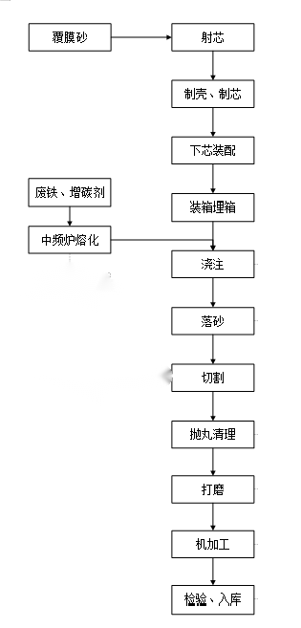  4.铁铸件工艺流程见下图。  图2.4-3 铁铸件工艺流程图
被评价单位信息反馈情况 | 满意

